Retour expérience FreeBSD

1 – Téléchargement image FreeBSD
Lien : https://www.freebsd.org/where/
Choix de la version 14 dernière en production.
Aller sur les téléchargements de l’installer amd64 et télécharger le fichier ‘FreeBSD-14.0-RELEASE-amd64-disc1.iso’
2 – Création VM avec VirtualBox
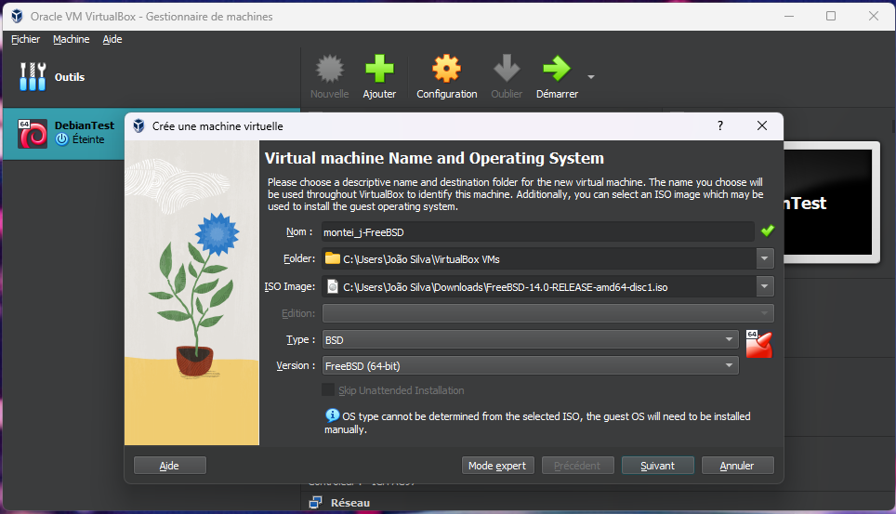
Sur la page d’accueil appuyer sur ‘Nouvelle’ et ensuite choisir le nom de la VM, le dossier ou elle sera créée. Choisir en suite le fichier .iso télécharger en amont et BSD comme type de distribution et FreeBSD(64-bit) pour version car on a la release amd64.
Appuyer sur suivant pour continuer.
Pour le hardware j’ai laissé les choix par défaut au vu de l’utilisation.
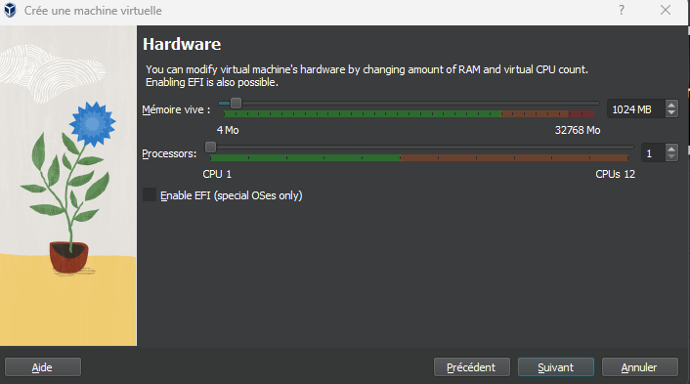
Pour l’espace du disque dur j’ai également laisse les 16gio par défaut.
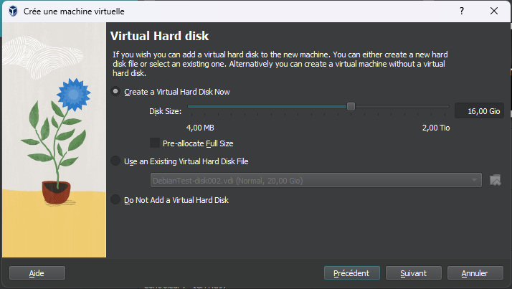
Après avoir renseigné l’espace disque, on aura un récapitulatif.
On peut alors appuyer sur ‘Finish’ pour terminer la configuration de la VM.
Avant de lancer la VM on configurer l’ordre d’amorçage des disques de la VM en appuyant sur Configuration et ensuite Système en ayant choisi votre VM.
Et vous mettre l’ordre d’amorçage comme sur l’image.
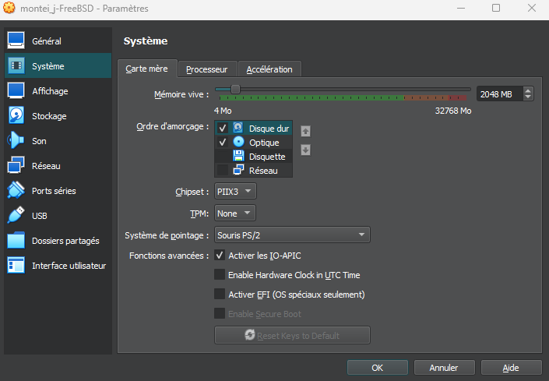

3 – Installation de FreeBSD
Sur la page d’accueil de VirtualBox choisissez la VM que vous venez de créer et démarrez-la.
Attendez que la fenêtre de la VM s’ouvre.
La fenêtre ouverte et la VM démarrer, vous allez avoir un 1er message. Appuyez sur ‘Install’ pour commencer l’installation.
Un menu apparaitra et vous pourrez choisir votre disposition de clavier.
Ensuite c’est au tour de choisir le nom d’host de la machine :
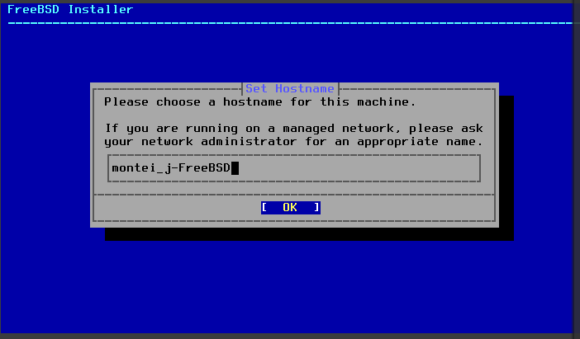

Vous allez maintenant choisir les composants à installer.
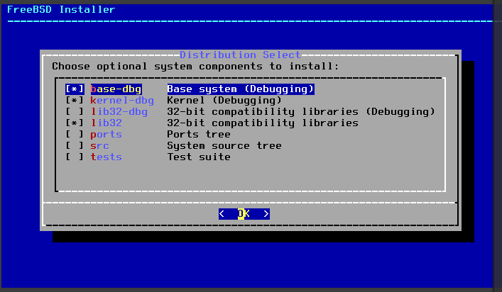
J’ai ajouté l’option ‘base-dbg’ pour avoir accès a tous les commandes basiques UNIX comme ls, cat, etc.
En appuyant sur ‘ok’ un message apparaitra vous informant qu’un des composant doit être télécharger via internet pour être installer et que dans les prochaines étapes vous aller configurer la connexion réseau.

Après avoir configurer le réseau vous allez choisir de quelle façon vous voulez partitionner le disque. Nous on va choisir de partitionner le disque en mode Auto (UFS), on utilisera le disque entier car on ne possède aucun autre os sur ce disque et aucune donnée. Et ont choisi GPT comme schéma de partition qui est celui le plus approprié pour de l’architecture amd64.
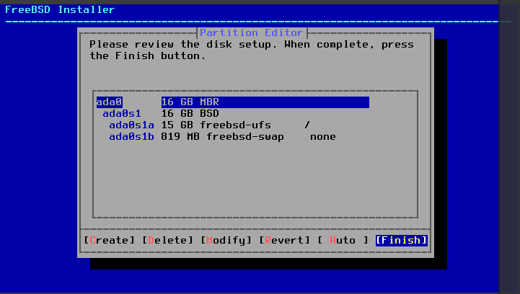
Sur cette page vous allez pouvoir faire un revoir les partitions créées automatiquement et les modifier si cela ne convient pas. Dans notre cas on ne modifiera rien. On appuie alors sur ‘Finish’ et ensuite ‘Commit’ pour commencer l’installation.
Avant l’installation vous allez choisir sur quel serveur vous allez récupérer les ressources des composant à installer. Une fois cela fait le téléchargement des composant vas commencer une fois fini ce sera l’installation de système d’exploitation qui sera effectuer, le tout automatiquement.

4 – Configuration système
Une fois le système installer vous allez devoir choisir le mot-de-passe pour le compte administrateur (root).

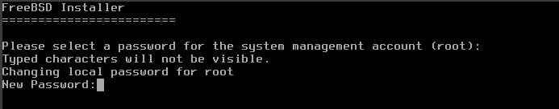

Une fois le mot-de-passe choisi vous allez choisir la time zone de votre machine.
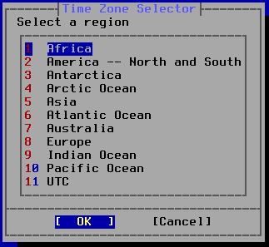
Après avoirs renseigner la time zone le prochain menu vous devez choisir les services qui se lancent au lancement du système. Nous on laissera ceux choisi par défaut.
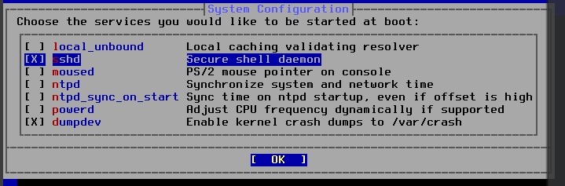
Le menu d’après c’est le menu des sécurités du système. Dans ce menu on ne choisira rien vu l’usage de notre machine.
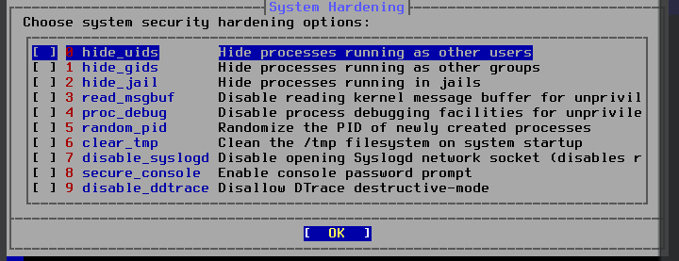
Ensuite on vous demandera alors si vous voulez créer un utilisateur. Dans cette partie on choisira Yes, car c’est plus sécurisant de se connecter en tant qu’un utilisateur et pas en tant que root.
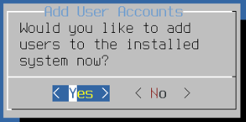

Vous allez ensuite créer votre compte utilisateur.
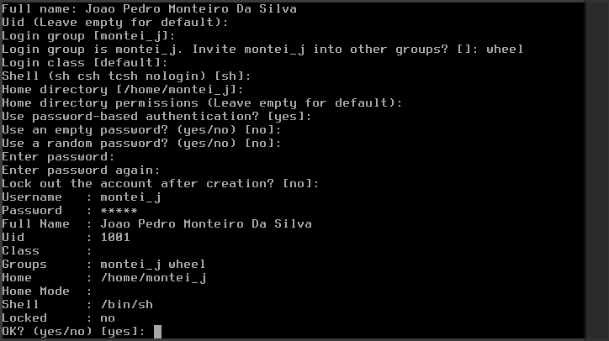

Après avoir ajouté tous les utilisateurs une dernière page apparait avant la fin de la configuration qui vous donne une dernière chance pour modifier les configurations effectuées.
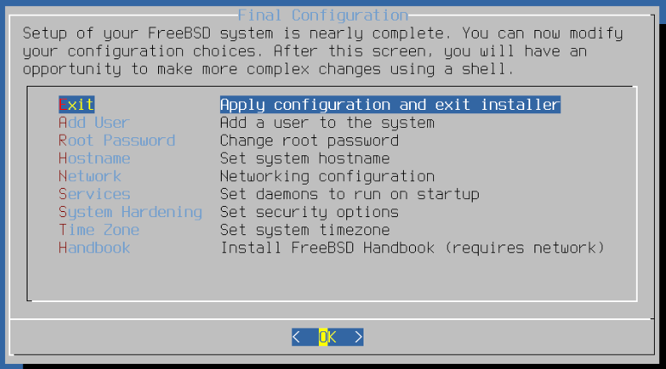

Avant de finir vous avez un dernier choix de d’ouvrir un terminal et de faire des configurations manuelles.
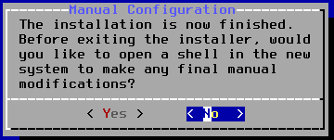
On appuie sur No pour finir la configuration et pour pouvoir redémarrer la machine et commencer à utiliser le système.

5 – Mise-à-jour système
Une fois la Machine démarrer tapez votre login et votre mot-de-passe pour vous connecter.
Tapez la commande ‘su -’ pour vous connecter en tant que root et faires les mises-à-jour.
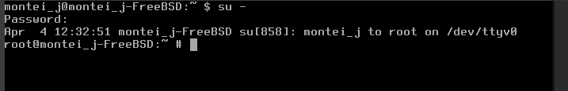
Lancez ensuite la commande ‘freebsd-update fetch’ pour récupérer les mises-à-jour de sécurité. S’il y en a vous allé les télécharger automatiquement sinon rien ne se passera. Une fois la mise-à-jour télécharger, une liste avec les packages qui seront mis-à-jour serons affichés.
Tapez la commande ‘freebsd-update install’ pour installer la mise-à-jour.
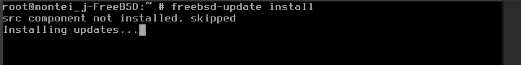
Une fois la mise-à-jour fini, redémarrez le système pour que tous les mises-à-jour soit effectués, surtout si vous avez mis-à-jour le kernel.
5 – Mise-à-jour packagings
Connectez vous une nouvelle fois en tant que route et tapez la commande ‘pkg’. Un message vous invitant à installer le service de gestion des packaging pkg apparaîtra, tapez-y et [entrée] pour installer pkg.
Une fois pkg installer lancez la commande ‘pkg update’ pour récupérer les packages à mettre à jour.
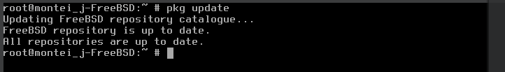
Dans mon cas tous les packagings sont à jour mais si vous en avez à mettre a jour lancez la commande ‘pkg upgrade’.

Votre système est à jour et prêt à être utilisé.

